*MБУК ВР «МЦБ»*

*Методико-библиографический отдел*

[](http://www.aifi.it/IT/Pubblicazioni/Img/Bibliografia.jpg)

***Еще раз о библиографии***

*Информационный список*

*Ст. Романовская*

*2012 г.*

**Нормативные документы**

*ГОСТ 7.0-84.* Библиографическая деятельность. Основные термины и определения.

*ГОСТ 7.0-99.* Информационно-библиотечная деятельность, библиография. Термины и определения.

*ГОСТ 7.1-84.* Библиографическое описание документа. Общие требования и правила составления.

*ГОСТ 7.4-95.* Издания. Выходные сведения.

*ГОСТ 7.5-98.* Журналы, сборники, информационные издания. Издательское оформление публикуемых материалов.

*ГОСТ 7.9-95.* Реферат и аннотация. Общие требования.

*ГОСТ 7.23-96.* Издания информационные. Структура и оформление.

*ГОСТ 7.39-82.* Систематизация и предметизация. Термины и определения.

*ГОСТ 7.42-83.* Издательские и книготорговые библиографические издания. Издательское и полиграфическое оформление.

*ГОСТ 7.51-98.* Карточки для каталогов и картотек. Каталогизация в издании. Состав. Структура данных и издательское оформление.

*ГОСТ 7.53-86.* Издания. Международная стандартная нумерация книг.

*ГОСТ 7.56-89.* Издания. Международная стандартная нумерация сериальных изданий.

*ГОСТ 7.57-89.* Издания. Издательские и книготорговые библиографические указатели. Общие требования.

*ГОСТ 7.59-90.* Индексирование документов. Общие требования к систематизации и предметизации.

*ГОСТ 7.60-90.* Издания. Основные виды. Термины и определения.

*ГОСТ 7.61-96.* Издания. Государственные библиографические указатели. Общие требования.

*ГОСТ 7.64-90*. Представление дат и времени дня. Общие требования.

*ГОСТ 7.69-95*. Аудиовизуальные документы. Основные термины и определения.

*ГОСТ 29.130-97.* Издания. Термины и определения.

[ГОСТ 7.82-2001 Библиографическая запись. Библиографическое описание электронных ресурсов](http://www.aspirantura.spb.ru/filearhive/gost/7.82-2001.zip)

(ГОСТ) 7.1-2003 «Библиографическая запись.Библиографическое описание. Общие требования и практика составления».

ГОСТ Р 7.0.5-2008 «Библиографическая ссылка. Общие требования и правила составления»,

[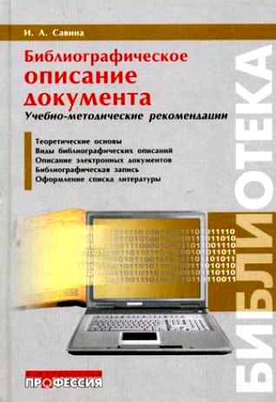](http://www.booksiti.net.ru/books/10318125.jpg) **Учебники и учебные пособия**

**Савина, И. А.** Библиографическое описание документа: учебно-методические рекомендации/ И. А. Савина; под ред. д-ра пед. наук, проф. Н. Б. Зиновьевой. - Санкт-Петербург : Профессия, 2006. - 269 c.

[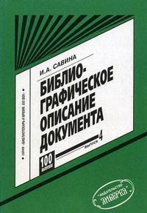](http://www.newsphones.ru/xml_my_shop_new/img/206576.jpg)

**Савина, И. А.** Методика библиографического описания: практическое пособие/ И. А. Савина. - Москва : Либерея-Бибинформ, 2007. - 143 с.

[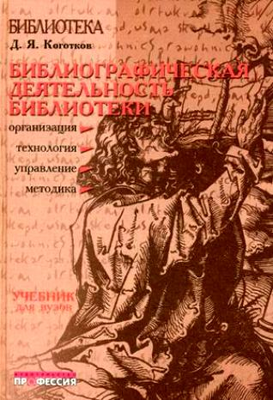](http://www.booksiti.net.ru/books/13712975.jpg)

**Коготков, Д. Я.** Библиографическая деятельность библиотеки: организация, технология, управление, методика : учебник / Д. Я. Коготков ; науч. ред. Г. В. Михеева. – СПб. : Профессия, 2004. – 304 с. (Библиотека).

[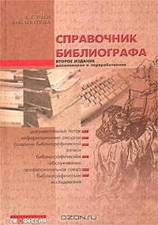](http://www.ozon.ru/multimedia/books_covers/920115122.jpg)

**Справочник библиографа**/ науч. Ред. А.Н. Ванеев, В.А. Минкина. -3 изд. Перераб. И доп. –Спб.: Профессия, 2006. -592 с.- (серия «Библиоткека»).